COMUNICACIÓN INTERNA

Bello, Noviembre 2024

PARA: TODO EL PERSONAL

DE: PROFESIONAL UNIVERSITARIO MIPG

ASUNTO: Curso Virtual Modelo de Planeación y Gestión MIPG Versión II - 2021

Cordial saludo,

De acuerdo con lo estipulado en la Circular No 100-04-2018, expedida por el DAFP el 14 de diciembre de 2018, en adelante las entidades públicas del sector central y
descentralizado de la Rama Ejecutiva, de los órdenes nacional y territorial, deberán incluir en sus programas de inducción y reinducción el desarrollo del curso virtual sobre el Modelo Integrado de Planeación y Gestión, MIPG. Buscando orientar la gestión de las entidades hacia resultados que atiendan los requerimientos de los ciudadanos, por lo que se considera necesario que los servidores públicos lo conozcan y apliquen en el marco de sus funciones”.

Con este fin, se ha dispuesto un sitio web en el que se podrán desarrollar estas actividades de formación; el curso del MIPG está integrado por 8 módulos, de los cuales todos los servidores públicos “únicamente” deben adelantar el módulo: “Fundamentos Generales”.

Así las cosas, el módulo de “Fundamentos Generales” lo deben desarrollar todos los empleados de la ESE Bellosalud, el cual será evaluado y certificado y se incluirá en el Plan Institucional de Capacitación y reposará la constancia en la Hoja de Vida de cada uno.

Queremos invitar a los funcionarios que aún no han realizado el curso del MIPG, para que lo hagan y así obtengan su certificación y den cumplimiento a lo estipulado por el Departamento Administrativo de la Función Pública (DAFP).

Actualmente ya contamos con la versión II de 2021 de este curso, por lo tanto, es de mucha importancia que lo realicen y se certifiquen.

Para acceder a este módulo, se debe ingresar al sitio web Aula Virtual del Estado
Colombiano, Ingresando desde su navegador

https://www.funcionpublica.gov.co/web/eva/curso-mipg

En esta ruta encontraras el paso a paso para inscribirte al curso de MIPG y tendrás acceso al módulo de “Fundamentos Generales” que es el que deben desarrollar, así:

Inscripción e Ingreso al curso MIPG
- Diligencie el formulario de inscripción, registrando la totalidad de los campos requeridos

Si usted se encuentra inscrito en la Red de servidores o en algún curso previamente, ingrese con su usuario y contraseña acostumbrado por la opción "Ingresar a la plataforma" en esta página. Luego, Curso MIPG versión II – 2021 inscríbase en el curso MIPG, a través de la opción “Inscribir a este curso”, para que se muestre la opción "Ingresar al curso"

Si usted es un usuario nuevo, ingrese por la opción “Formulario de Inscripción” en esta página y registre la totalidad de los campos requeridos. Una vez se haya inscrito, recibirá en el correo electrónico registrado la información con la cual podrá acceder a la plataforma de la Red de Servidores Públicos y cursos virtuales de Función Pública.

- Una vez se haya cumplido la etapa anterior, recibirá al correo electrónico registrado la información con la cual podrá acceder a la plataforma de la Red de Servidores Públicos y cursos virtuales de Función Pública a través de este enlace, donde encontrara al inicio del listado el curso de MIPG

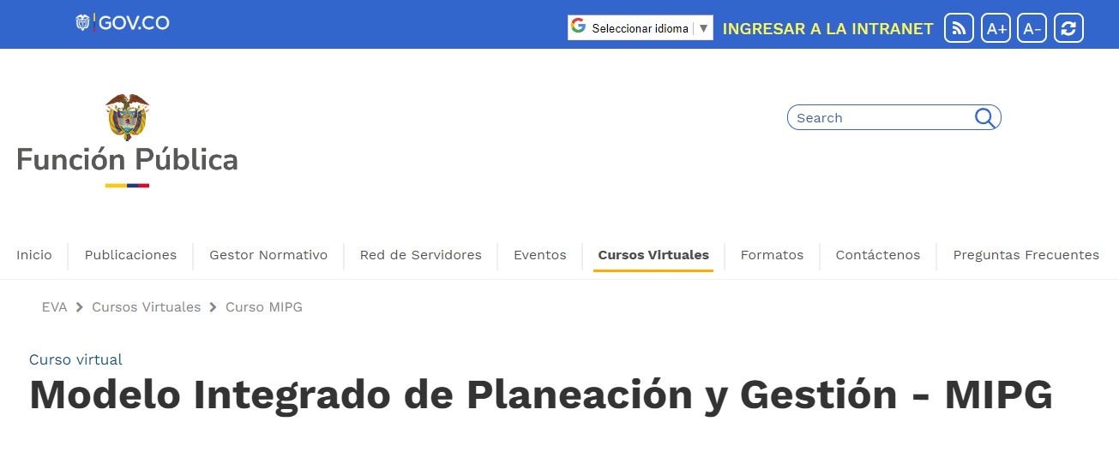

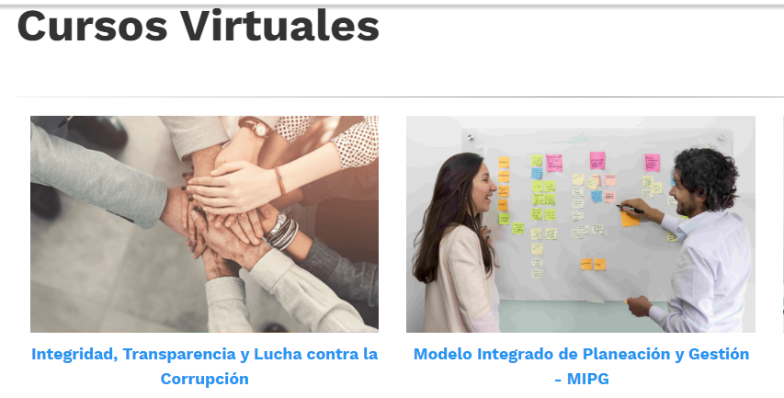

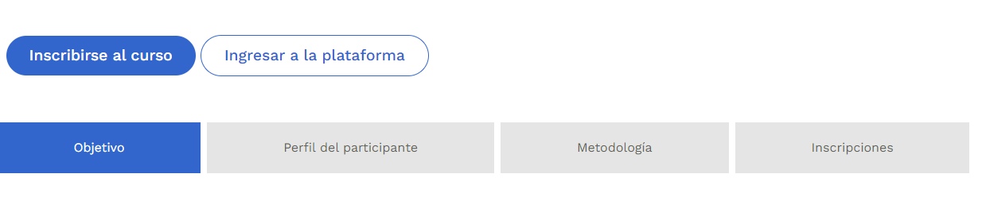

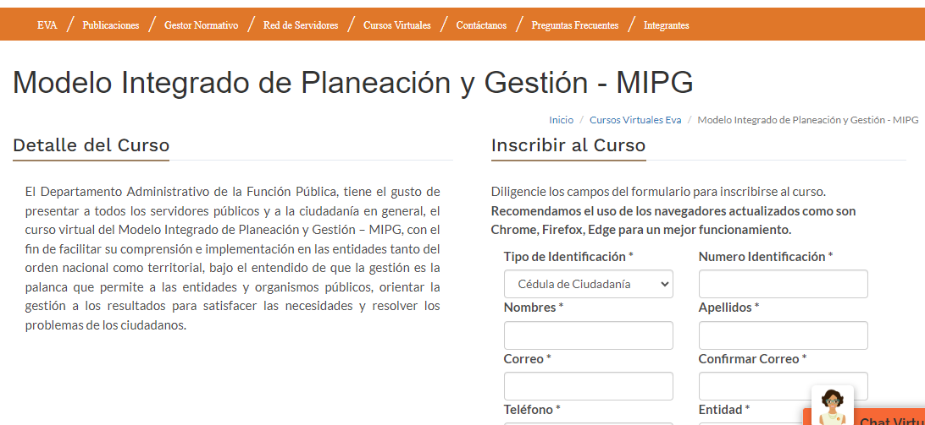

El plazo máximo para cumplir con este requerimiento es el 15 de octubre de 2024.

Por favor tener en cuenta que para esta fecha todo el personal vinculado con la Entidad, está en obligación de acreditar la certificación en esta capacitación.

Si tiene alguna dificultad en su realización, por favor contactar a la profesional Universitaria Del MIPG, Lina María Vásquez Castañeda en la Ext 132.

Atentamente,

Lina María Vásquez Castañeda
Profesional Universitario MIPG
ESE Bellosalud

